1. 总体说明
2. 单位管理模块（XfPartUnit）
- 2.1 背景与目标
- 2.2 原型预览与业务范围边界
- 2.3 关键业务流程
- 2.4 数据模型
- 2.5 接口规格（后端）
- 2.6 前端交互与校验要点
3. Part 管理模块（XfPart / XfVersionPart）
- 3.1 背景与目标
- 3.2 原型预览与业务范围边界
- 3.3 关键业务流程
- 3.4 数据模型（核心字段）
- 3.5 枚举与字典
- 3.6 接口规格（后端）
- 3.7 前端交互与校验要点
- 3.8 下载文件代理
4. 跨模块关联
5. 测试用例清单
6. 术语表

1. 总体说明
本说明书面向产品、前后端研发与测试，定义“单位管理”与“Part 管理”两个子模块的业务范围、术语、数据模型、接口契约、前端交互、非功能及测试用例。

2. 单位管理模块（XfPartUnit）

2.1 背景与目标
在物料/Part 等对象中广泛使用计量单位（如个、件、箱、kg 等）。为保证口径统一与选择便捷，需要提供“单位”的主数据维护能力，支持查询、分页、批量新增、修改与删除，并作为 Part 录入的下拉数据源。

2.2 原型预览与业务范围边界
范围内：单位主数据的增删改查；模糊查询（unitName like）；一次批量新增多条；作为 Part 录入的远程下拉数据源。
单位管理查询:
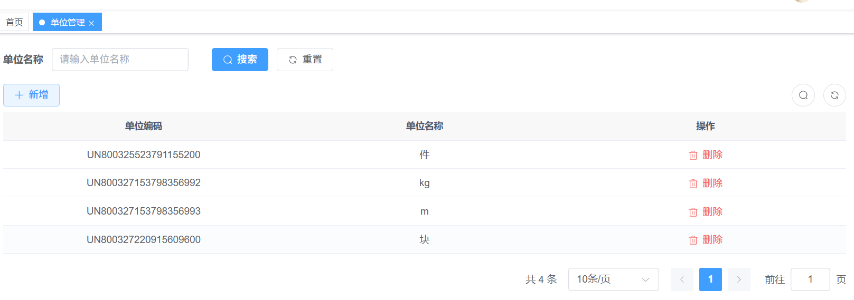
添加单位:
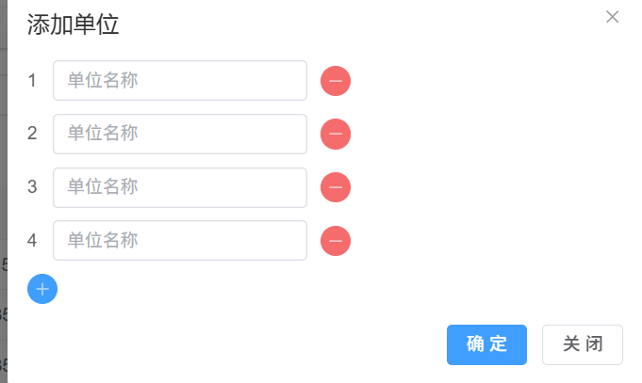

2.3 关键业务流程
• 查询与分页：按名称模糊检索，分页返回列表。
• 批量新增：弹窗内可动态新增多行，统一提交。
• 修改：对单条记录进行编辑保存。
• 删除：支持单条/批量删除，操作前二次确认。

2.4 数据模型
字段名 | 说明 | 类型 | 约束/校验
id | 主键 | String | 更新/删除必填
unitCode | 单位编码 | String | 可选；可与外部系统对接时使用
unitName | 单位名称 | String | 必填，≤64；唯一性建议

2.5 接口规格（后端）
方法 | URL | 说明 | 请求参数/体 | 响应
GET | /manufacture/unit/list | 分页查询单位 | pageNum, pageSize, unitName(Like) | 200 {rows,total}
GET | /manufacture/unit/{id} | 查询详情 | id | 200 {data}
POST | /manufacture/unit | 批量新增 | [{ unitName: ‘个’ },{ unitName: ‘箱’ }] | 200
PUT | /manufacture/unit | 修改 | { id, unitName } | 200
DELETE | /manufacture/unit/{ids} | 批量删除 | ids：逗号分隔 | 200

2.6 前端交互与校验要点
• 查询表单：单位名称输入框 + 搜索/重置。
• 列表：展示“UN{id}”形式编码、单位名称与删除操作。
• 新增弹窗：可动态添加多行单位名称；一次性提交数组；单行删除按钮在多于 1 行时显示。
• 校验：单位名称必填；提交前空值拦截。

3. Part 管理模块（XfPart / XfVersionPart）

3.1 背景与目标
用于管理企业部件（Part）主数据及其版本，包括基本属性（中英文名称、规格型号、单位、状态、购制属性、类型等）、附件及工作状态（检入/检出）。支持查询、分页、上传下载附件、新增/修改（支持单文件上传）、删除以及检入/检出。

3.2 原型预览与业务范围边界
范围内：Part CRUD、附件上传（单文件，可为空）、附件下载、工作状态（CHECKED_IN/CHECKED_OUT）流转、最新版本过滤、单位远程下拉、批量删除。
Part查询:
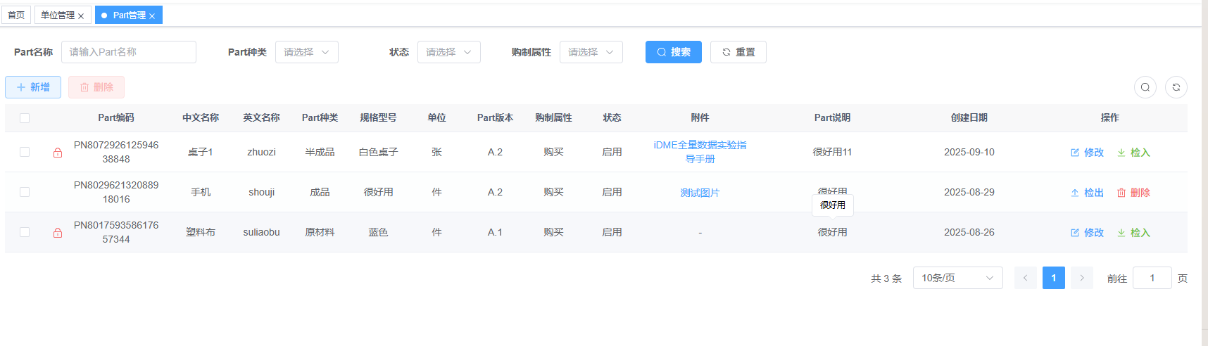
新增Part:
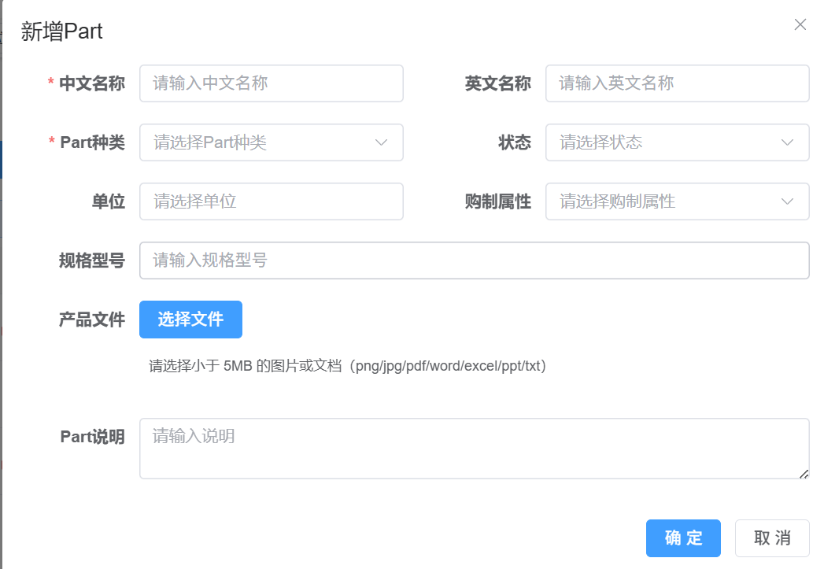
修改Part:
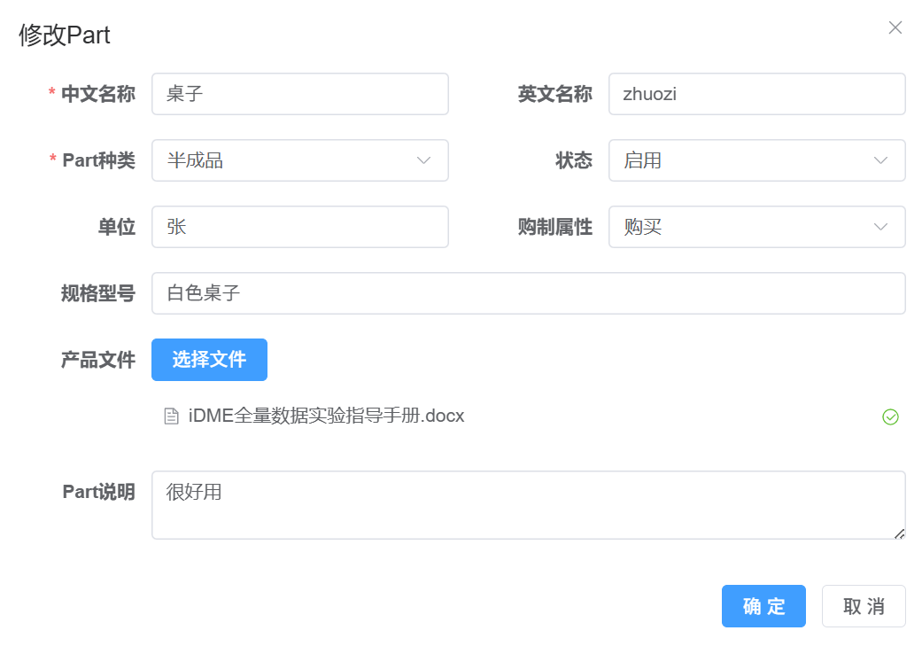

3.3 关键业务流程
• 查询与分页：按名称、类型、状态、购制属性筛选，默认只查最新版本（latest=true）。
• 新增：表单校验后提交，支持上传单个附件（图片/Office/PDF/TXT 等，≤5MB）。
• 修改：需先“检出”；修改完成后可“检入”。
• 删除：支持批量/单条；包含检出状态的数据禁止删除。
• 下载附件：通过后端代理接口按 fileId 直链下载，并对 Content-Disposition 做跨浏览器兼容。

3.4 数据模型（核心字段）
字段名 | 说明 | 类型 | 约束/校验
id | 版本对象主键 | String | 更新/删除必填
masterId | 主对象主键 | String | 检入/检出、批量删除使用
partCode | Part 编码 | String | 可选；可由外部系统生成
partName | 中文名称 | String | 必填，≤128
partNameEn | 英文名称 | String | 可选，≤128
partType | Part 种类 | Enum(String) | 必填：Ma/Sfp/Pro/Rhy/Oth
specificationsModel | 规格型号 | String | 可选，≤128
unit | 单位 | String | 必填；来自单位管理
purchaseOrManufacture | 购制属性 | Enum(String) | 必填：Pur/Manu
status | 状态 | Enum(String) | 必填：Enable/Disable
partDeclaration | Part 说明 | String | 可选，≤512
createTime | 创建日期 | Date | 后端维护
fileId/fileName | 首个附件信息 | String | 展示/下载用
uiWorkingState | UI 工作态 | String | CHECKED_IN / CHECKED_OUT

3.5 枚举与字典
字段 | 取值 | 说明
partType | Ma / Sfp / Pro / Rhy / Oth | 原材料 / 半成品 / 成品 / 耗材类 / 其它
purchaseOrManufacture | Pur / Manu | 购买 / 自制
status | Enable / Disable | 启用 / 停用
uiWorkingState | CHECKED_IN / CHECKED_OUT | 检入 / 检出（INWORK 统一映射为 CHECKED_OUT）

3.6 接口规格（后端）
方法 | URL | 说明 | 请求参数/体 | 响应
GET | /manufacture/part/list | 分页查询（默认 latest=true） | pageNum/pageSize, partName(Like), partType(=), status(=), purchaseOrManufacture(=) | 200 {rows,total}
GET | /manufacture/part/{id} | 查询详情 | id | 200 {data}
POST | /manufacture/part | 新增（multipart） | FormData: data(JSON), file(可选) | 200
PUT | /manufacture/part | 修改（multipart） | FormData: data(JSON:含id), file(可选:替换) | 200
DELETE | /manufacture/part/{ids} | 批量删除 | ids=masterId 列表，逗号分隔 | 200
PUT | /manufacture/part/checkout | 检出 | { masterId, workCopyType: BOTH } | 200
PUT | /manufacture/part/checkin | 检入 | { masterId } | 200

3.7 前端交互与校验要点
• 列表：字段文字太长的显示两行省略 + 悬浮 Tooltip 展示完整文本；检出状态显示红色小锁。
• 搜索：名称/类型/状态/购制属性；回车搜索/重置。
• 新增/修改：单位下拉为远程搜索（/manufacture/unit/list），支持过滤；附件单文件受控上传（≤5MB）。
• 修改前置：未检出（CHECKED_IN）禁止编辑，需先执行“检出”。
• 删除限制：包含检出状态（CHECKED_OUT）的记录禁止删除。

3.8 下载文件代理
提供统一的文件下载代理，对上游返回的 Content-Disposition 做解析与兼容，支持 filename/filename*，并允许通过可选的 filename 参数指定最终文件名。

4. 跨模块关联
• Part“单位”字段来源于“单位管理”模块的单位列表，前端采用远程搜索并带分页；单位记录被删除后，不影响历史 Part 的显示（保存为字符串）。

5. 测试用例清单
单位管理：
- 模糊查询 unitName 命中与分页正确。
- 批量新增多行含空值时拦截；成功后列表刷新并能检索到。
- 修改单位名称成功；重复名称提示冲突（如实现唯一约束）。
- 批量删除成功并二次确认。
Part 管理：
- 查询 latest=true 仅返回最新版本。
- 新增含附件与不含附件均成功；上传超限或类型不符被拦截。
- 未检出禁止修改；检出后可修改并检入。
- 批量删除时包含 CHECKED_OUT 记录禁止删除。
- 附件下载文件名在 Chrome/Edge/IE 模式兼容显示。
- 单位远程下拉联动，搜索关键字能过滤并选择。

6. 术语表
术语 | 解释
CRUD | 创建/读取/更新/删除
latest | 是否最新版本的筛选标记，用于仅显示最新版本
CHECKED_IN / CHECKED_OUT | 工作状态：检入/检出

